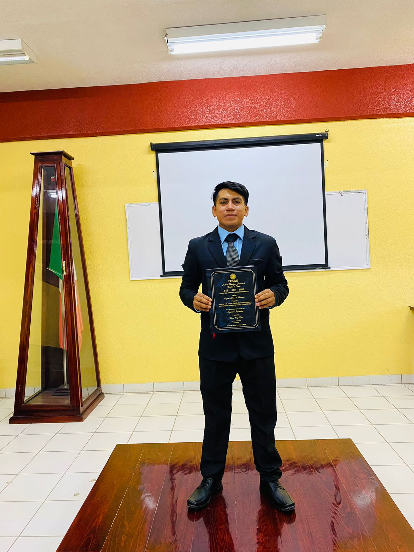

CRUZ REYES

MARCOS

**PROFIL**

Desarrollador de software | Ingeniero informático

**EXPERIENCIA PROFESIONAL**

**PERFIL**

**FarmaREYES | Desarrollador backend - frontend**

Septiembre 2022 – marzo 2023

Soy egresado del TecNM campus Acatlán de Osorio, Puebla. Soy firme con mis desiciones aplicando conocimientos que he adquirido durante mi formacion profesional. He tenido experiencia comprobada en la creacion y diseño de software.

Me gustan los retos y aprender cosas nuevas de este gran mundo tecnologico.

**Tareas realizadas**

* Desarrollo e implementación de un sistema de gestión del historial clínico y promoción para el consultorio médico FarmaREYES, operado por la Dra. Perla Xóchitl Reyes Reyes.
* Diseño de base de datos con MySQL, codificación backend con spring-boot y frontend con NextJs. Despliegue en Droplet (VPS) de Digital Ocean.

**TEKSI Technology Consultans | Desarrollador trainee**

**Tareas realizadas**

* Principalmente ayude a colaborar con el desarrollo de un portal web para automatizar la carga de los pedidos, brindando al cliente la posibilidad para que pueda visualizar en tiempo real información respecto a sus inventarios, órdenes, SKU’s etc. Y la creación de Dashboard para concentrar la información más importante.

Febrero 2022 – agosto 2022

**CONTACTO**



+52 (953) 126 61 26

Puebla, México

markconfig.dev@gmail.com

**TEKSI Technology Consultans | Pasante/ Residente / Becario**

Agosto 2021 - diciembre 2021

- Feb. 2018

**Tareas realizadas**

* Identificación de requerimientos, diseño de interfaz, diseño de base de datos, codificación backend, frontend, BD e interfaces, pruebas, corrección de errores y pruebas finales.
* Principalmente colabore en el desarrollo de un sistema web de control de proyectos.

**EDUCACIÓN**

2017 – 2022

**Ingeniero Informático**

*TecNM Campus Acatlán de Osorio*

**Punto de venta Transporte de antorcha “Región mixteca” | Proyecto integrador escolar**

Taller: Mantenimiento preventivo y correctivo de telefonía celular.

Taller: Programación de Interfaces y Domótica con Arduino.

Taller: Programación del Robot NAO.

Taller: Introducción al Lenguaje de Programación Python.

Febrero 2019 – junio 2019

**Tareas realizadas**

* El sistema permitió al sitio de trasportes “Región Mixteca” automatizar el control de todas sus actividades como son: registrar la venta de boletos, paquetería, cancelación de una reservación, viajes privados, corte de caja, lo cual supondrá un acceso rápido y sencillo a los datos.

**Tecnologías:** Java, Domótica con Arduino.

**HABILIDADES PROFESIONALES**

Español: Nativo

Inglés: Intermedio

**IDIOMAS**

**BD**

* MYSQL

**FRONTEND**

* REACT
* NEXTJS

**BACKEND**

* SPRING BOOT

**LENGUAJES / TECNOLOGÍAS**

* JAVA
* ARDUINO
* HTML, CSS, JAVASCRIPT
* PHP
* ADOBE ILLUSTRATOR
* LINUX